Перелёт
«Камчатка-2012 или АЛСИБ для малой авиации».

2012г. г. Москва

В 2012 году исполняется 70 лет с момента открытия трасс АЛСИБ. В период с июня по август 2012 года состоится уникальный перелет по маршруту: Камчатка – Москва - Санкт-Петербург. Это будет первый опыт прохождения легендарной трассы Ленд-Лиза, выполненный на двухместном американском самолёте.

Перелёт небольшого самолета Cessna над Россией - это способ увидеть возможности и будущее малой авиации в нашей стране и подтвердить ее право на полноценное использование воздушного пространстве России воздушными судами авиации общего назначения.
Уникальность маршрута определяется его протяженностью в 9 тысяч км и исторической составляющей: единственным отличием от АЛСИБа, которым в годы ВОВ было переброшено 7925 самолетов, является точка старта.
Самолет, на котором будет осуществляться перелет, это лёгкий серийный самолёт фирмы Cessna.
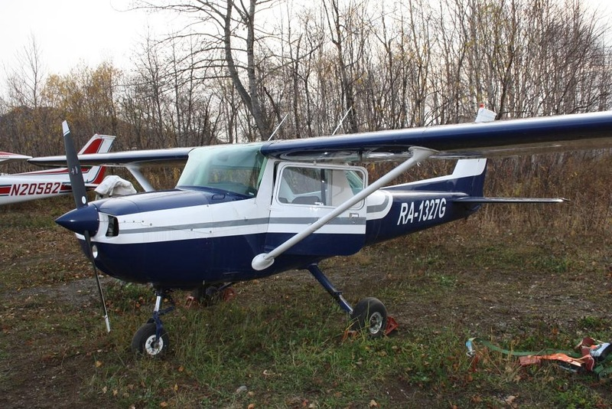

Пилот: Андрей Иванов. 33 года, Москва, летать начал в Юношеской планерной школе на Тушинском аэродроме в Москве в 12 лет. Закончил МАИ по специальности самолето- и вертолетостроение. Директор Межрегиональной общественной организации пилотов и граждан-владельцев воздушных судов АОПА-Россия.

Карта маршрута
Трасса АЛСИБ
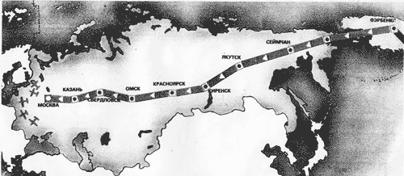

Маршрут перелёта
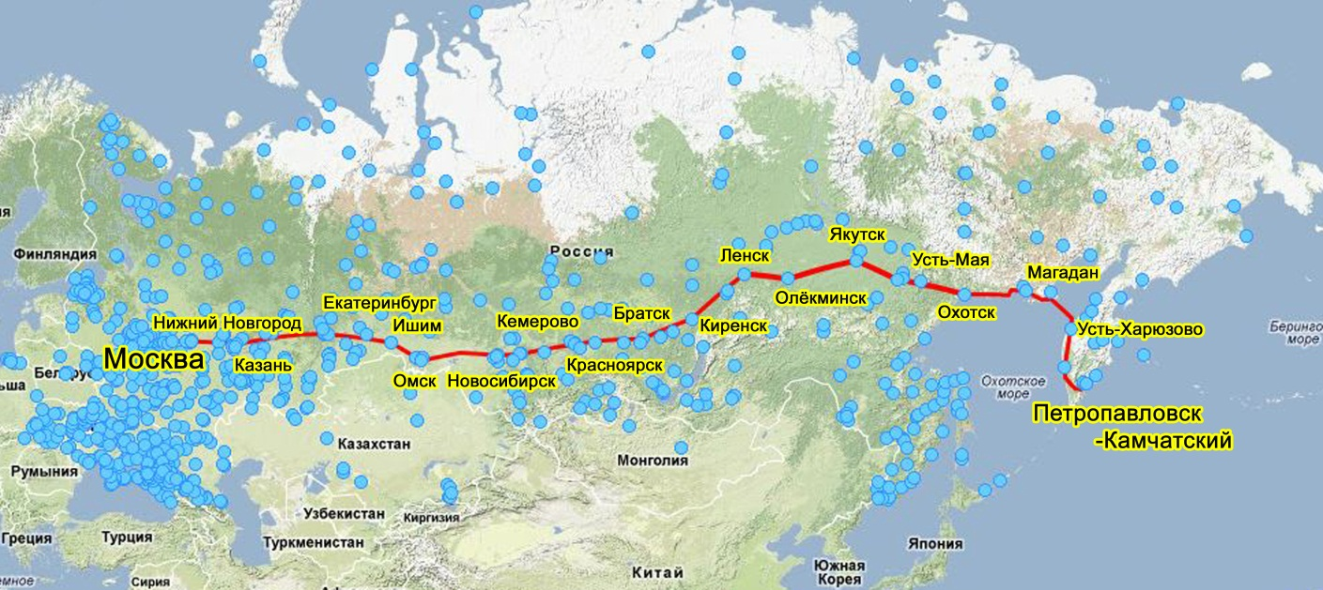

С подробностями предполагаемого прохождения маршрута можно ознакомиться на моей страничке LiveJournal: http://vulkan-via.livejournal.com

Приглашаем СМИ и спонсоров к сотрудничеству.

Контактные данные:
Иванов Андрей Дмитриевич
- e-mail: vulkan-avia@mail.ru
- мобильный телефон: +79262102604
- skype: vulkan-avia
- ЖЖ: http://vulkan-avia.livejournal.com/
- Facebook: https://www.facebook.com/vulkanavia
- В Контакте: https://www.facebook.com/vulkanavia

